各位老师、同学：
根据《东华大学债权债务管理办法》，暂存款项应及时清理，按照规定应当转做收入的应及时转入有关账户，纳入当年决算。
为了有助于老师和同学在财务平台中查询来款，特出此说明协助大家办理。
具体操作如下：
1.登陆东华大学财务平台：http://cwgl.dhu.edu.cn
2.选择新版财务查询
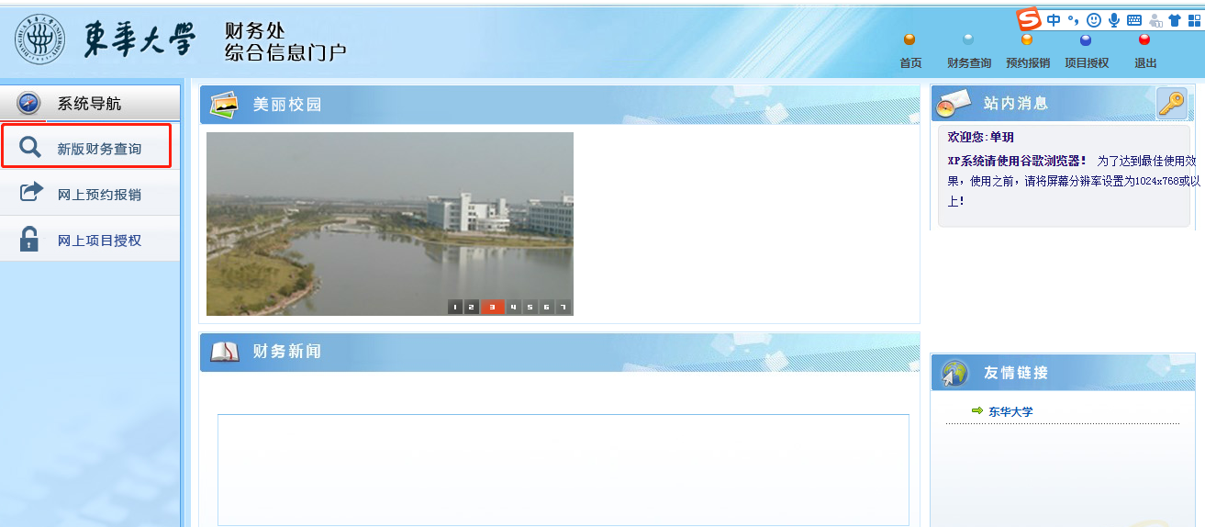
3.选择财务到款查询
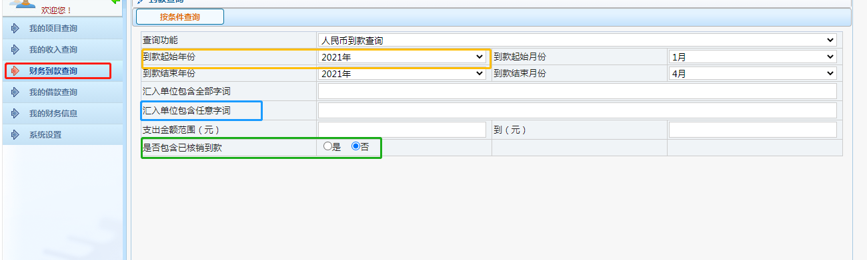
注：请注意选择到款起始年份，在任意字词项目输入汇入单位关键字（如：上海交通大学，请输入交通）；若来款已于往年核销，则即使选择包含已核销到款也无法查询该明细信息。
具体操作有问题请咨询财务处：单老师 67792147
4.若已于财务平台查询到来款信息，请按照以下流程办理立项开卡手续。
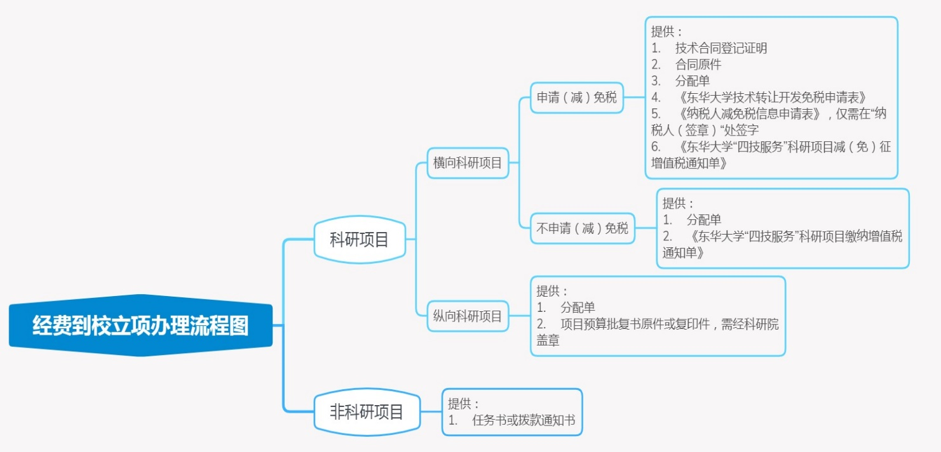
具体情况、特殊业务办理请咨询财务处：王老师 67792148

财务处
2021年5月7日

